V9.9调试说明书

目录
1.1设备接线 3
1.1.1标准一进一出拓扑图 3
1.2箱体尺寸图 4
1.3摄像机接线图 6
2.2安装系统必备 8
2.3安装硬识别软件 9
3.1系统管理...................................................................................................................10
3.1.1系统向导 10
3.1.2部门管理 12
3.1.3角色管理 12
3.1.4用户管理 12
3.1.5数据库配置 13
3.1.6数据库备份 13
3.1.7数据库清理 13
3.1.8快捷键设置 14
4.1车场管理...................................................................................................................15
4.1.1收费标准加载 15

5.1收费系统..................................................................................................................16
5.1.1收费系统总览.....................................................................................................................16
5.1.2监控视频区.........................................................................................................................17
5.1.3当前车辆进出信息展示区..................................................................................................17
5.1.4当班信息快速查询区..........................................................................................................18
5.1.5功能区..................................................................................................................................18

1.1设备接线

1.1.1标准一进一出拓扑图
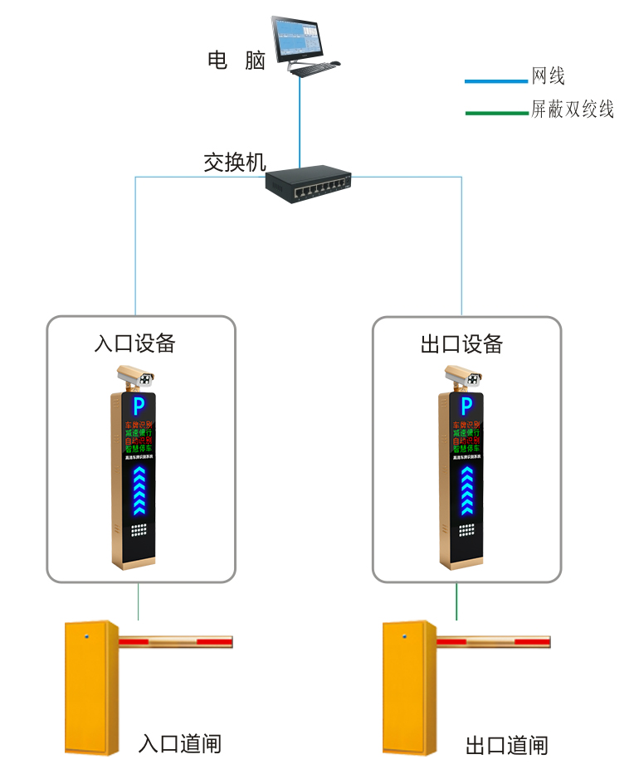
标准一台设备需220V交流电线一根（接空气开关）以及一根网线（连摄像机）；
操作系统建议使用WIN7旗舰版、WIN7装机版、WIN10旗舰版。电脑配置保证I3及以上处理器，内存至少4G，尽量使用1440*900及以上分辨率，19英寸及以上真彩显示器效果最佳。

1.2箱体尺寸图
（1）SA I箱体尺寸图
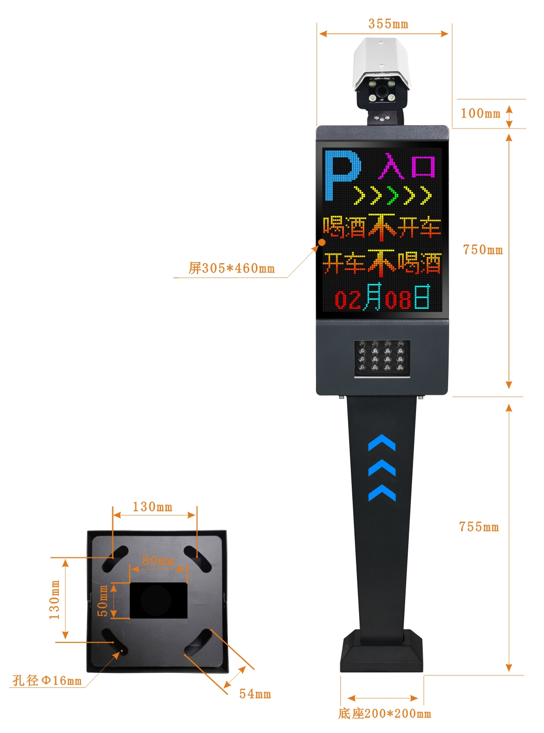
- SW I箱体尺寸图
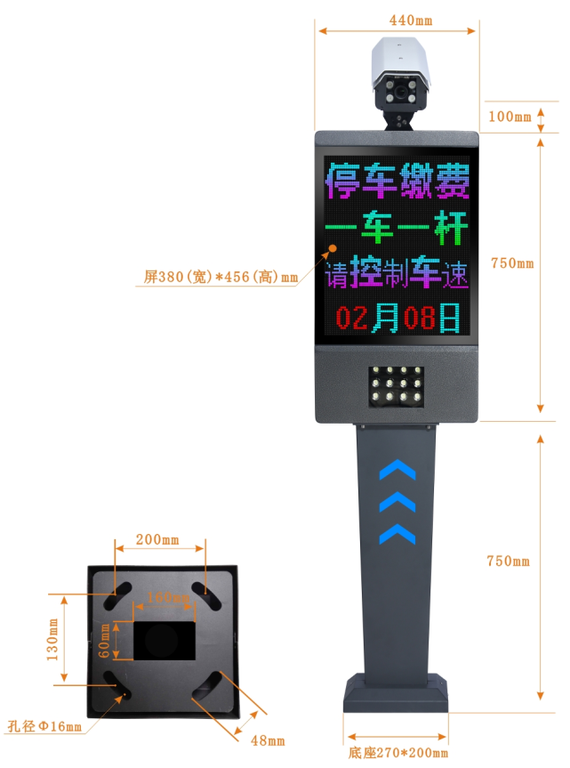

1.3摄像机接线图
1.3.1臻识相机（C款）接线图
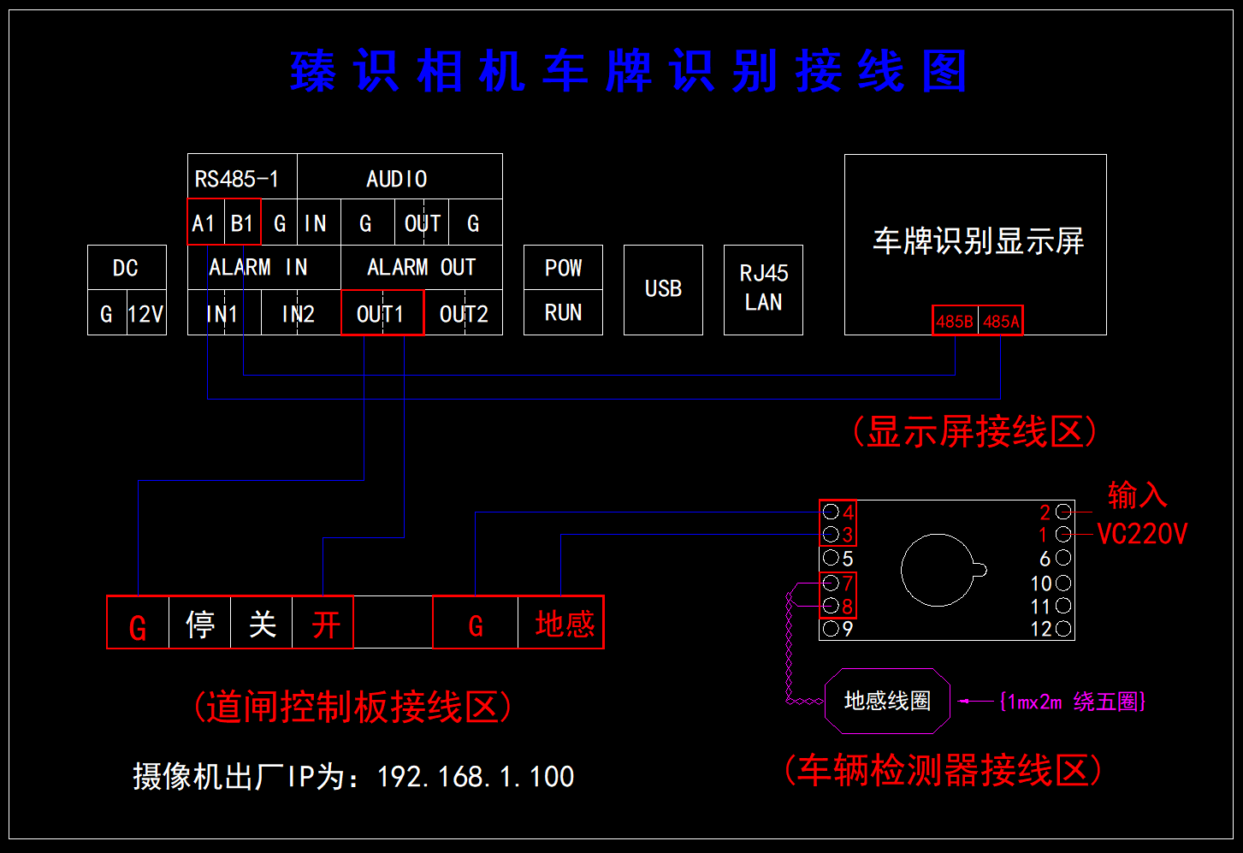

1.3.2华夏相机（B款）接线图
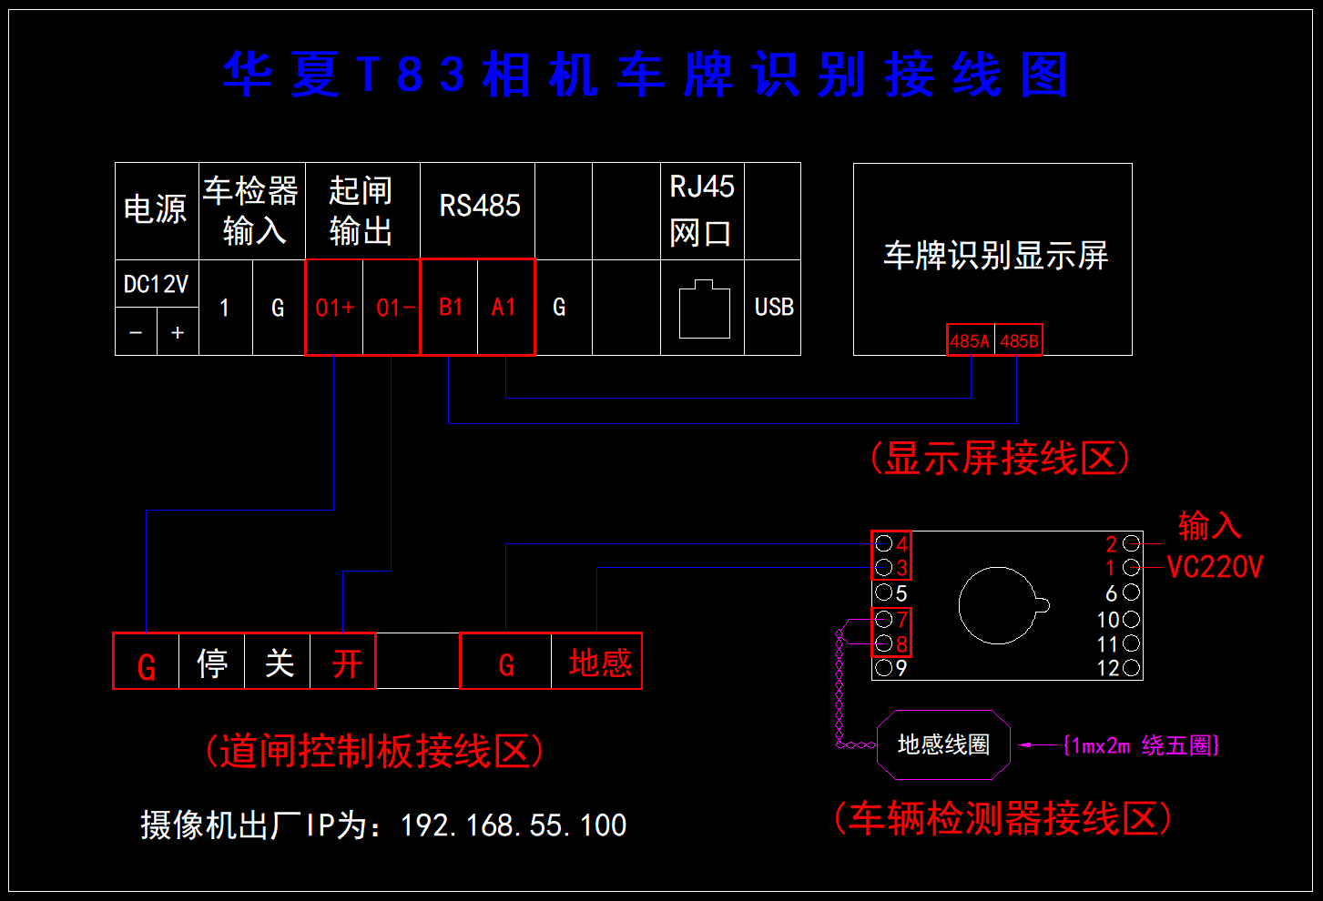

1.3.3芊熠相机（A款）接线图
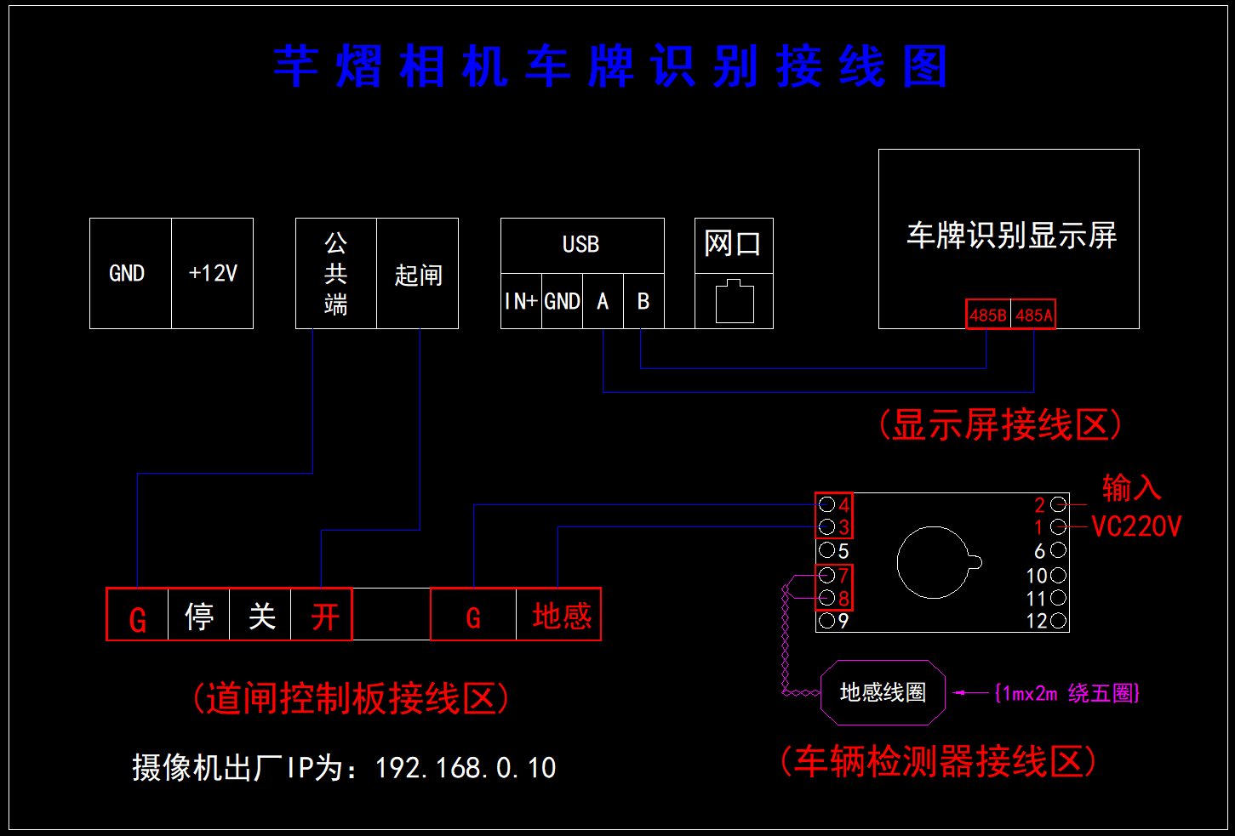

2.1安装系统必备
Microsoft .NET Framework 4.6.1是运行和开发面向 .NET Framework 4.6.1 的应用程序所必需的系统环境，关系到软件正常运行，安装软件之前需先安装系统必备，保证系统必要的环境。

安装系统必备的时，如下图请点击“红色区域”图标进行安装。
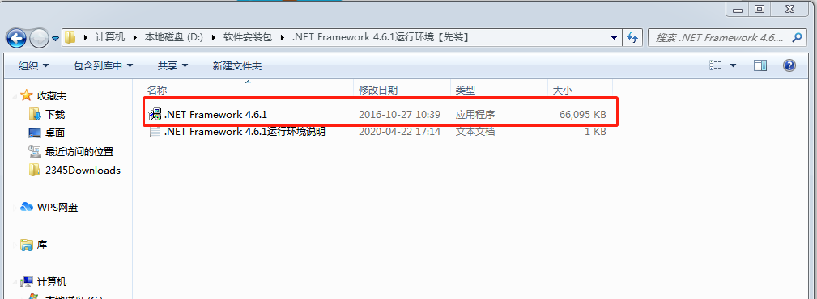

2.2安装硬识别软件
安装完以上软件运行必备环境之后，方可安装硬识别软件，安装之前请关闭杀毒软件和防火墙。安装时一般默认点击【下一步】直至安装完成。
软件安装完成后，会弹出【是否一键安装数据库】，点击【确定】即可自动安装数据库；点击【取消】可以手动连接电脑安装好的数据库。
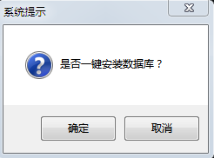

数据库安装完即可进入到以下页面，默认是空密码，点击【登录】进入设置页面。

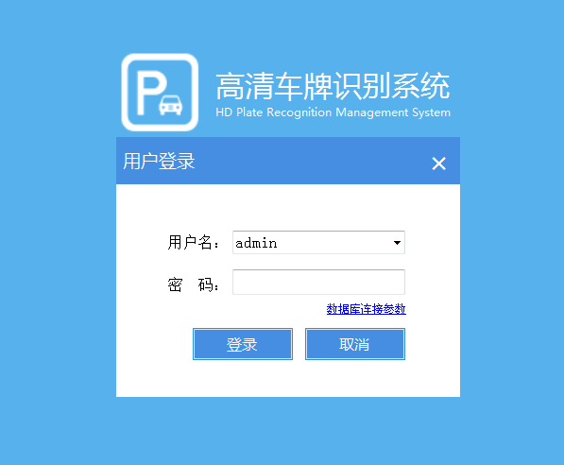

3.1系统管理
3.1.1系统向导
【系统管理】---【系统向导】界面，按照向导一步步设置，直到设置完成
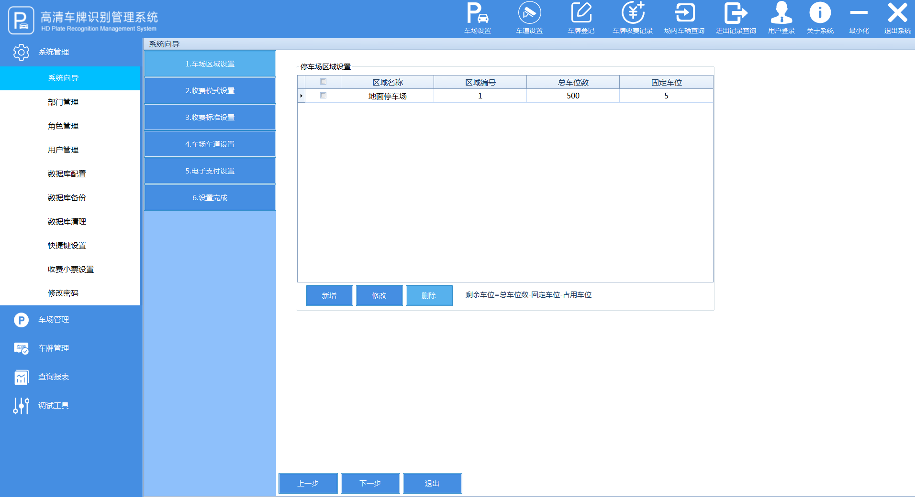

- 车场区域设置：默认是地面停车场，如需添加地库可点新增；
- 收费模式设置：①弹出收费框,适用于岗亭有人的；
②不弹收费框，适用于无人值守；
- 收费标准设置：可选择与车场收费标准相符合的模板进行设置；
- 车场车道设置：
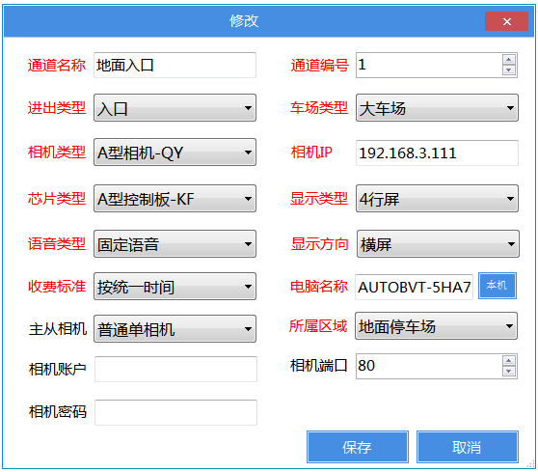
①通道名称：自定义
②进出类型：入口or出口
③相机类型：A型芊熠(192.168.0.10)
B型华夏(192.168.55.100)
C型臻识(192.168.1.100)
④芯片类型：A型控制卡（蓝色）
B型控制卡（红色）
C型控制卡（红色）
⑤通道编号：入口为单数，出口为双数
⑥相机IP：根据实际IP填写
⑦显示类型：四行屏or两行屏
⑧显示方向：横屏or竖屏

- 电子支付设置：
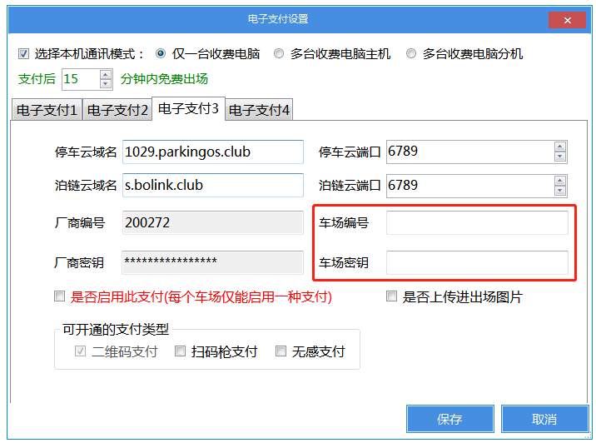
①本机通讯模式：根据车场实际选择；
②电子支付选用：根据车场所申请的支
付平台来匹配对应的支付页面；
③支付参数配置：左图红色区域的参数从下
方表格中红色区域中提取；配置完勾上启
用此支付即可完成配置；

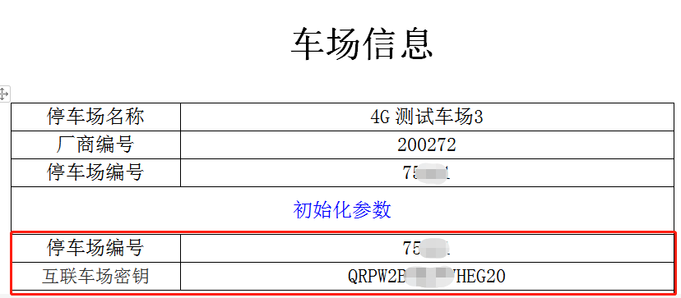

注意：申请泊链支付方可获取以上车场信息参数；
申请不同平台所收到的参数会不同，不确定如何配置请联系相关技术人员。

- 设置完成：
【系统向导】到当前已经配置完成；系统主体架构已配置完成。

3.1.2部门管理

部门管理可添加公司信息及部门管理，录入人员信息可选择对应的公司及部门

3.1.3角色管理
点击【新增】然后输入角色名称点击【保存】。在角色名右手边点击【分配权限】可修改权限，勾选代表该角色有权限操作该功能反之无权限操作（如下图）
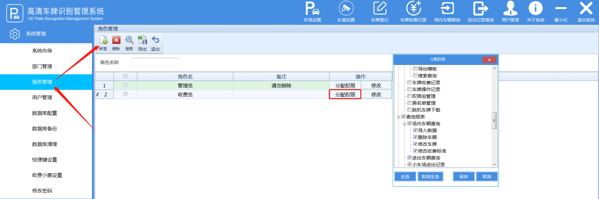

3.1.4用户管理
添加的用户名为车牌识别系统的登录账号。点击【用户管理】可以修改现有的用户以及密码；点击【新增】输入用户名、密码、重复密码、真实姓名后分配角色即可（如下图）
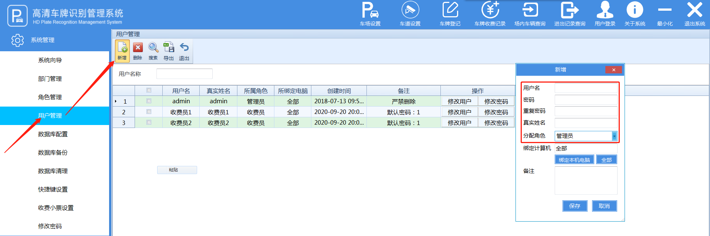

3.1.5数据库配置
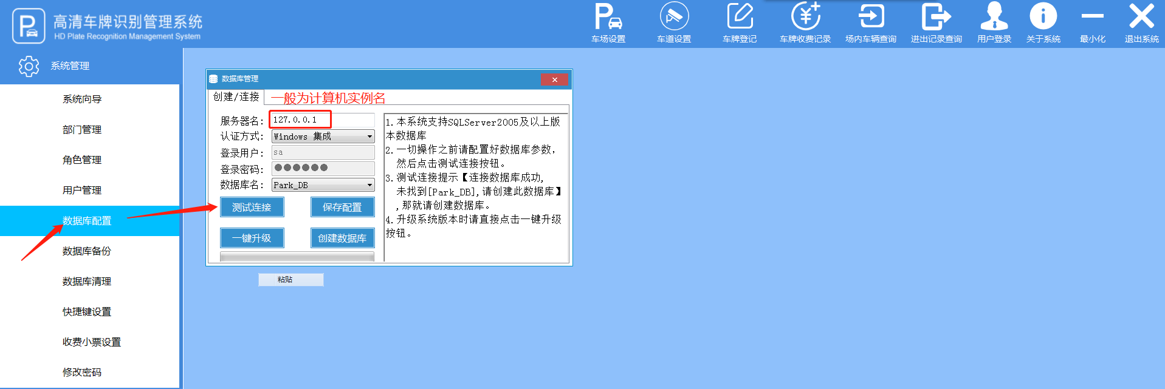

3.1.6数据库备份
系统数据库进行备份，选择备份时间点，备份的路径，备份文件保留天数，以上参数可以自定义，也可按默认；【勾选】本机系统是否开启自动备份。
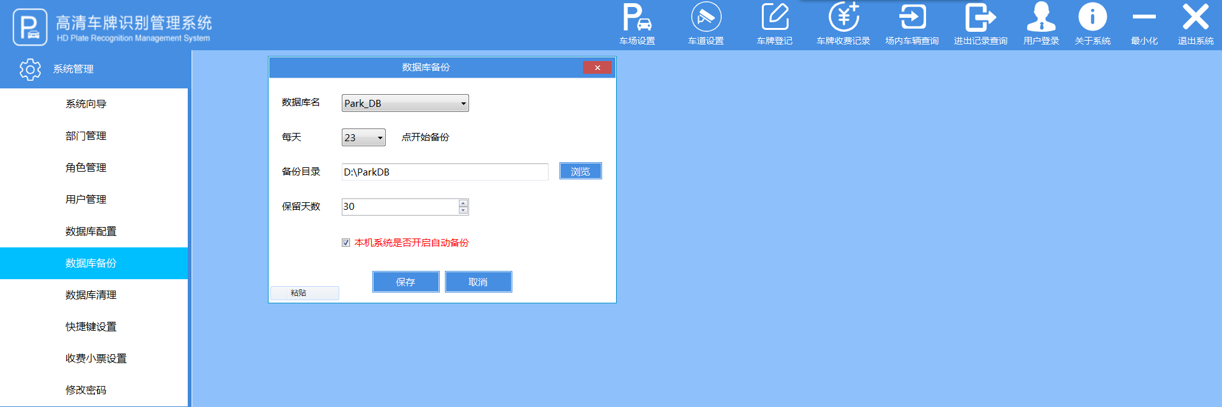

3.1.7数据库清理
勾选要清理的相应记录，选择要清理某一天之前的记录，点击【清理】即可；注意，删除之前必须看清楚内容，删完还原不了。
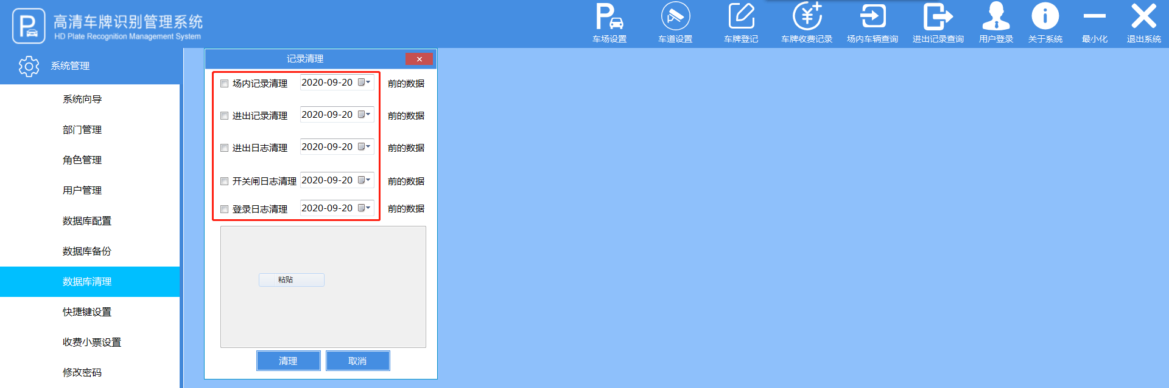

3.1.8快捷键设置
点击【快捷键设置】，进入设置界面，把需要显示在软件页眉的功能勾选上，方便日后调出；设置完重启软件生效。
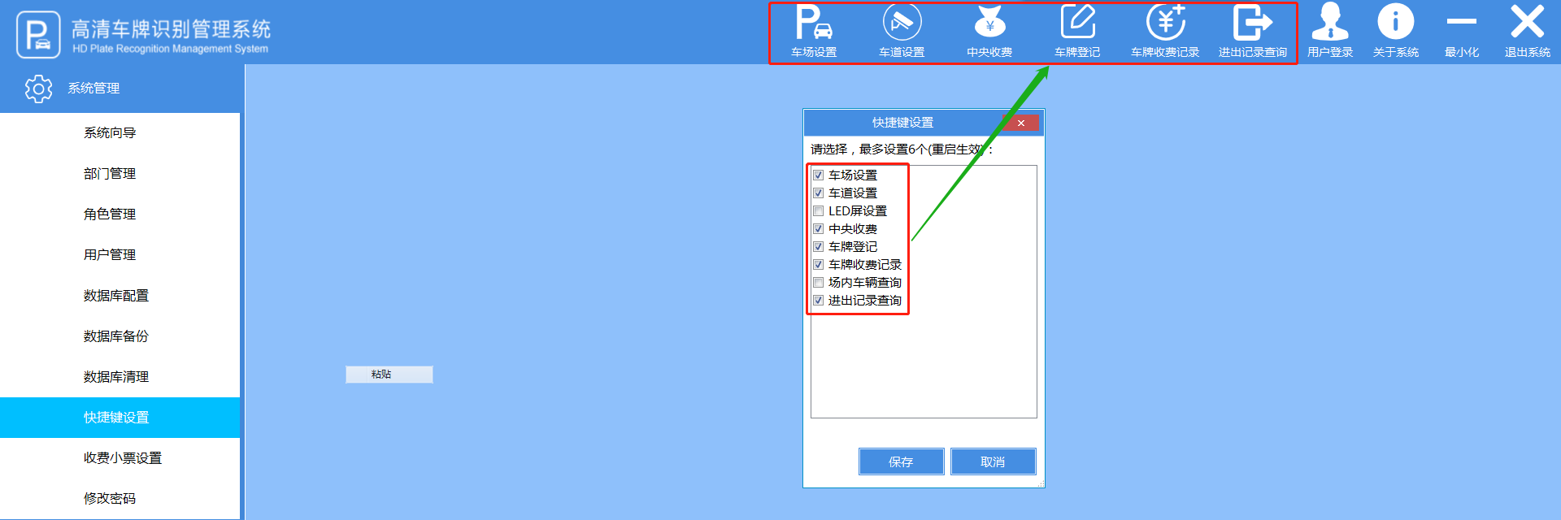

4.1车场管理
4.1.1车场设置
4.1.1.1运行设置
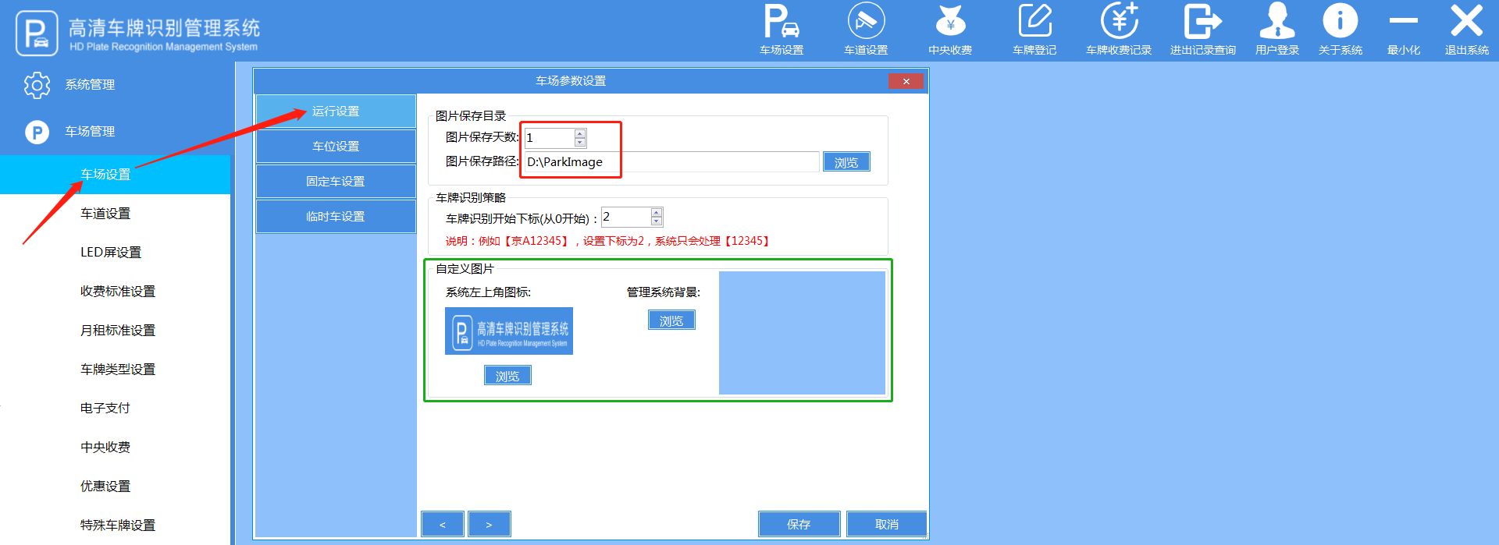
图片保存天数：自定义修改；
图片保存路径：按默认保存D盘即可，也可自定义路径；
车牌识别策略：即模糊匹配，0为精准匹配；
自定义图标：个性化需求，自定义修改左上角图标；
自定义背景：背景颜色自定义修改；

4.1.1.2车位设置
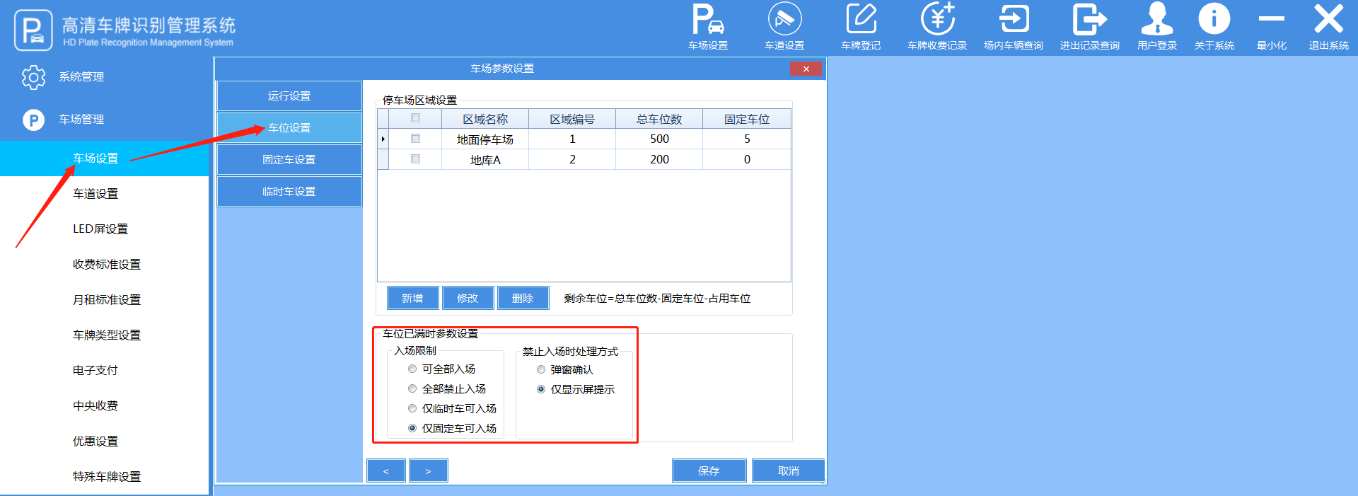

停车场区域设置：可以建一个或多个停车区域，并分配车位数；
满位时参数设置：根据车场要求选择对应的功能即可；

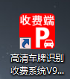
5.1收费系统

双击收费系统图标，【点击】登录

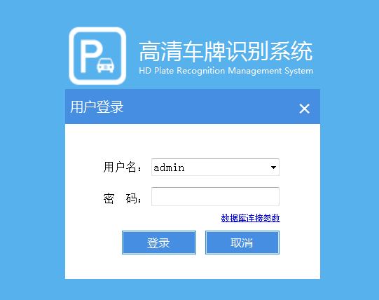

5.1.1登录成功后，可以看到界面总览图，可以大致分为四个区
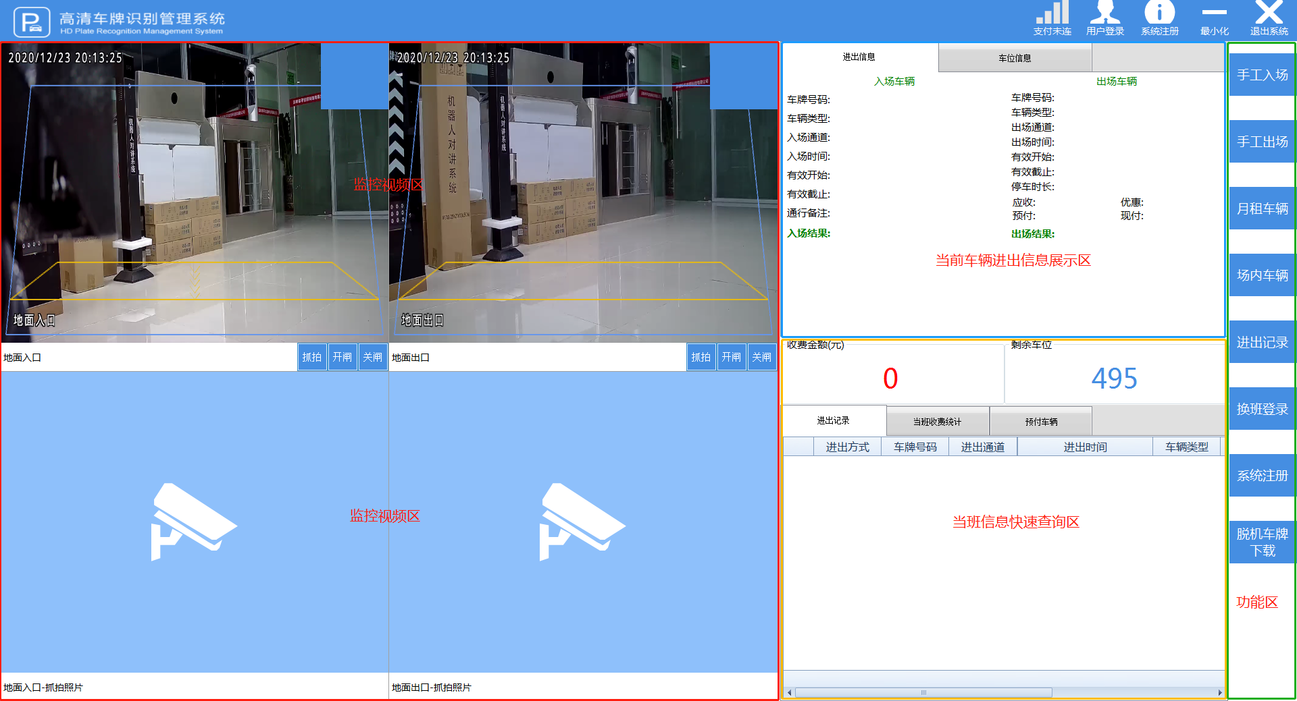

监控视频区 当前车辆进出信息展示区 当班信息快速查询区 功能区
5.1.2监控视频区展示
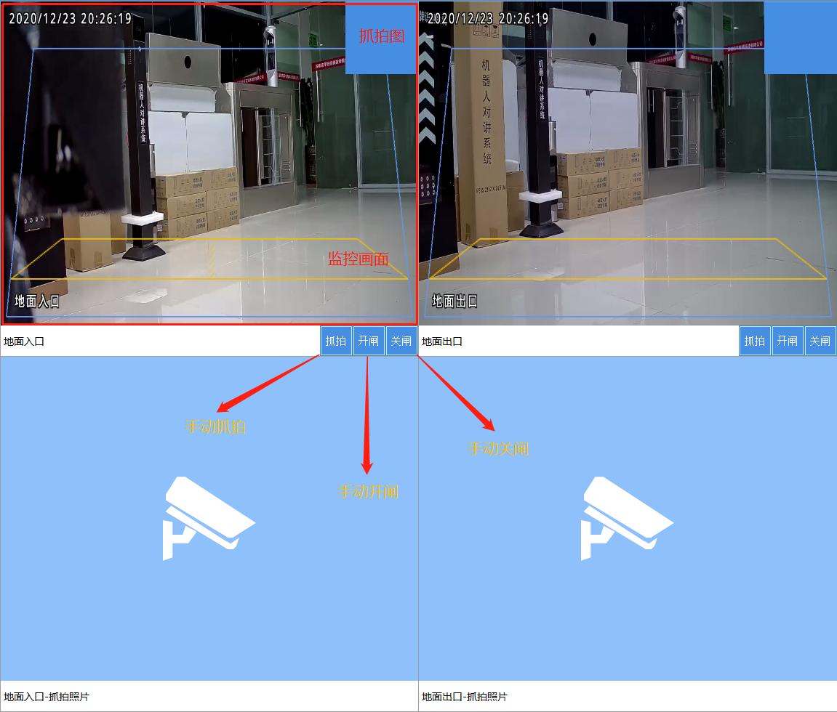

5.1.3当前车辆进出信息展示区
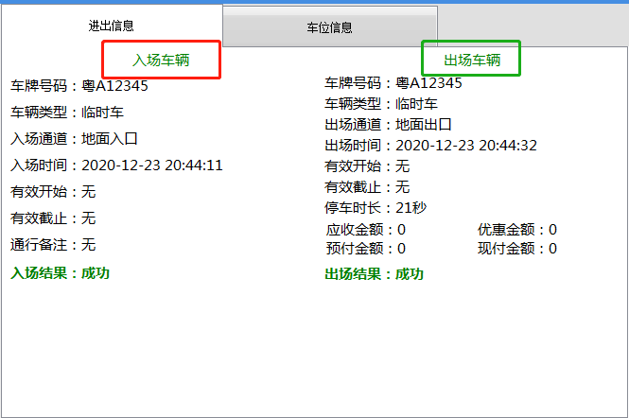

5.1.4当班信息快速查询区
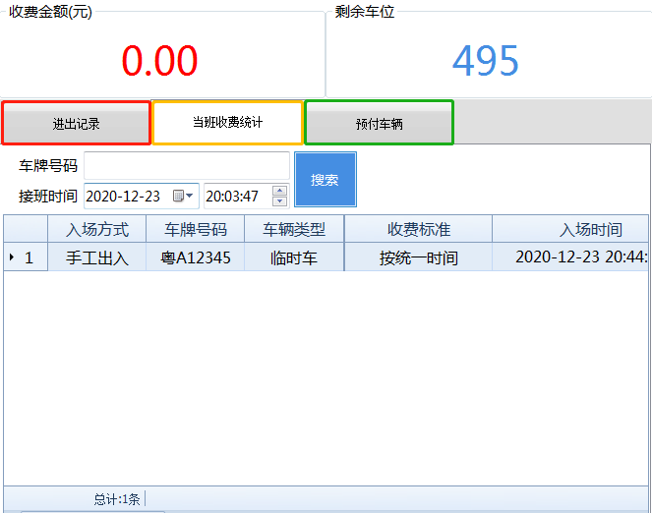

5.1.5功能区

手动输入车牌号,点击【入场】；

手动输入车牌号,点击【出场】；

查询固定车状态，即将过期或过期车辆一目了然；

查询在场车辆吗，根据时段进行筛选；

查询进出记录；

收费员换班登录，可清空当班显示的金额；

仅供厂家使用；

固定车脱机白名单下载；

